第五周习题课题目
（I）常见的大小关系：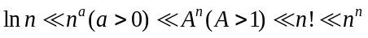，即
（1）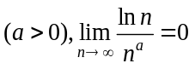；
（2）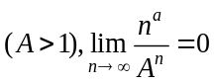；
（3）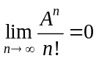；
（4）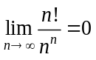

（II）夹逼定理：若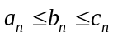，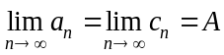，则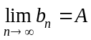。

（III）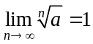，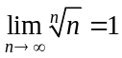。

以上这些结论可以直接用。

一．数列的极限：
- 用定义证明： 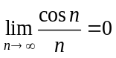。

- 设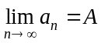，证明：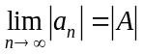。

- 求极限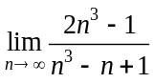。

- 求极限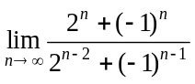。

- 求极限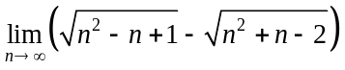。

- 求极限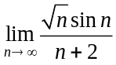。

- 求极限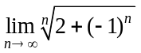。

- 求极限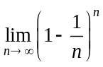。

二．级数
1.判断收敛性：非负级数
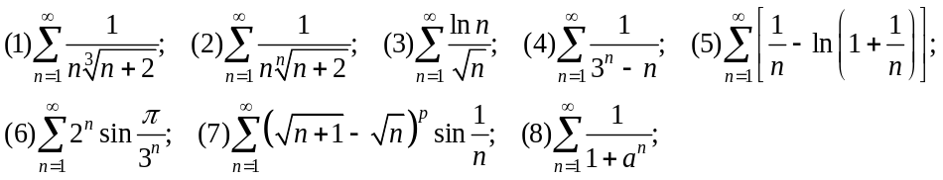

2.判断收敛性：非负级数

3. 判断收敛性：一般级数
